1 **– مفهوم المشكلة الاقتصادية:**

هي عدم إمكانية الموارد الإقتصادية المحدودة و المتناقصة أحيانا من تلبية كافة الاحتياجات المتزايدة بتزايد البشرية

إن المشكلة الاقتصادية تتمثل ببساطة في الندرة النسبية للموارد الاقتصادية المتاحة على اختلاف أنواعها، ومهما بلغت أحجامها فهي موارد اقتصادية محدودة في كل دولة إذا ما قورنت بالحاجات الانسانية المتعددة والمتجددة والمتباينة بإستمرار، ويمكن أن نستخلص أن المشكلة الاقتصادية تقوم على جانبين أساسيين هما:

1-    حاجات انسانية متعددة وغير محدودة.

2-    موارد وامكانات محدودة نسبياً.

حاجات انسانية متعددة وغير محدودة.

تبرز المشكلة الاقتصادية عند عدم كفاية الموارد الاقتصادية لتلبية جميع الحاجات الانسانية إلى درحة الاشباع. إن الأنظمة الاقتصادية تختلف فيما بينها في طريقة حل المشكلة الاقتصادية، إلا أنها جميعها تتفق بأن عليها القيام بمهام محددة في أي مجتمع اقتصادي بغض النظر عن طبيعته الايدولوجية.

موارد وامكانات محدودة نسبياً

فالإنسان له متطلبات متعددة من مأكل ومشرب وملبس ومسكن.... ومن المتطلبات والامكانيات ما هو ضروري وماهو فرعي. أما من ناحية الموارد، فالموارد أنواع:

1-    موارد طبيعية: الانسان في هذه الحالة ليس له علاقة بوجودها وإنما تعتبر هذه الموارد الطبيعية هبة من الله سبحانه وتعالى مثل المعادن الموجودة في باطن الارض، والأراضي الزراعية، الشلالات والبحار والمحيطات، فهناك دول عربية غنية بموارد طبيعية كالنفط مثل دول مجلس التعاون الخليجي والجزائر والعراق وليبيا، وهناك دول عربية غنية بموارد زراعية أي بأراض خصبة كالسودان واليمن والصومال وصمر والأردن وسوريا ولكنها فقيرة بالموارد المالية لاستغلال هذه الثروات المتاحة.

2-    موارد بشرية: وتتمثل بقوة العمل المتاحة في مجتمع معين دول مثل مصر الاردن سوريا اليمن غنية بالموارد البشرية،وتعتبردول مصدرة للأيدي العاملة. أما دول مثل مجلس التعاون الخليجي فتعتبر دولاً فقيرة بالموارد البشرية وهي دول مستوردة للعمالة العربية وغير العربية ولكنها غنية بالومارد المالية.

3-    موارد اقتصادية: وهي نتاج التفاعل بين الموارد البشرية والطبيعية لغرض انتاج السلع والخدمات الاستهلاكية وكذلك انتاج السلع والخدمات الانتاجية.

**عناصر المشكلة الاقتصادية :**

## الحاجات البشرية

الحاجات البشرية هي تلك الرغبة والإحساس الذي يشعر به الفرد من أجل إشباعها. وتتصف [الحاجة](https://ar.wikipedia.org/wiki/%D8%AD%D8%A7%D8%AC%D8%A9) البشرية بأنها متعددة ومتنوعة ومتزايدة ولانهائية ويترتب على عدم إشباعها [إحساس](https://ar.wikipedia.org/wiki/%D8%A5%D8%AD%D8%B3%D8%A7%D8%B3) الفرد بالألم والحرمان. ومن أمثلة هذه الحاجات؛

* الحاجات الأساسية: مثل المأكل والمشرب والمسكن والملبس.
* الحاجات المكتسبة: وهي التي تظهر نتيجة للتطور الفكري والاجتماعي والحضاري للفرد مثل؛ حاجته إلى اقتناء السلع الاستهلاكية وحاجته إلى [التعليم](https://ar.wikipedia.org/wiki/%D8%A7%D9%84%D8%AA%D8%B9%D9%84%D9%8A%D9%85) [والثقافة](https://ar.wikipedia.org/wiki/%D8%A7%D9%84%D8%AB%D9%82%D8%A7%D9%81%D8%A9) ورغبته في الاستمتاع بأوقات الفراغ.

### الموارد المتاحة

تمثل الموارد العنصر الثاني للمشكلة الاقتصادية، ويقصد بها السلع والخدمات المتاحة لاستخدامها في إشباع الحاجات البشرية. ويجب ان تتميز هذه الموارد بالندرة النسبية أي أن هذه الموارد لا تكفي بالنسبة للحاجة إليها. كما تتميز أيضا بأنها موارد ذات استخدامات بديلة. فمثلا عنصر الأرض يمكن أستخدامه لزراعة المحاصيل المختلفة ويمكن أيضا تحويله من نشاط زراعي لاستخدامه في بناء المنازل أو المصانع عليه.

### نمط توزيع الموارد على الحاجات

تختلف أنماط توزيع الموارد من شخص لأخر كلا حسب ميوله ورغباته الشخصية وامكانياته والموارد المتاحة لديه والاهمية النسبية لتفضيلاته المختلفة فقد يفضل بعض الاشخاص تخصيص نسبة أكبر من دخله للانفاق على الغذاء ونسبة أقل للانفاق على الملابس مثلا، بينما يفضل البعض الاخر الانفاق على الكتب العلمية بنسبة أكبر من انفاقه على الملابس (اي ان الامر نسبي يختلف من شخص لاخر)، وكذلك يختلف نمط توزيع الموارد على الحاجات الإنسانية في المجتمعات الغنية عنه في المجتمعات أو الشعوب الفقيرة.

المشكلة الاقتصادية تقل حدتها كلما تقدم المجتمع ولكن لايمكن تلافيها ولا تتلاشى فهي تتمثل في وجود موارد اقتصادية نادرة مقابل حاجات إنسان غير محدوده.

### العوامل المحددة للحاجات الإنسانية

* الغريزة البشرية
* التطور التقني
* الدين والعادات الاجتماعية والمستوى الثقافي

### انواع الحاجات الإنسانية

### الحاجات الاساسية

* حاجات الامن
* الحاجات الاجتماعية

**خصائص المشكلة الاقتصادية:**

ويمكن تحديد أهم خصائص المشكلة الاقتصادية كالتالي:

1 - الندرة النسبية: ويقصد بها الندرة النسبية عند الاقتصاديين وليس الندرة المطلقة، وهي عبارة عن معنى نسبي عن العلاقة بين الحاجات الانسانية ووسائل إشباعها. إن حاجات الأفراد ورغباتهم لا حدود لها بسبب تعددها. مثلا إن معدنا مثل اليورانيوم نادر ويقصد بذلك أنه لايوجد منه إلا ببكميات محدودة في العالم، وهذا المعنى للفظ الندرة هو المعنى الشائع في لغة الاستعمال اليومي، أما في لغة الاقتصاد فالندرة هي معنى نسبي يعبر عن العلاقة بين الحاجة لاشباع الرغبات البشرية، وكمية الموارد الاقتصادية اللازمة لإشباعها، فقد تكون الكميات الموجودة من مورد ما كبيرة نوعا ما، ولكنه يعتبرمورداُ نادراً إذا ماقيس بالرغبات البشرية التي ينبغي إشباعها، أي أنه نادر من حيث كمية عرضه المتاح قياساً بمستوى الاشباع المطلوب للحاجات. وهكذا نجد أن التباين في مسألة الندرة تختلف من مجتمع إلى آخر:

   ومن أسباب مشكلة الندرة مايلي:

1-    عدم كفاية موارد المجتمع الطبيعية والبشرية.

2-    عدم كفاءة استخدام الموارد المتاحة.

3-    قابلية بعض الموارد للنفاذ والنضوب.

4-    قابلية بعض الموارد للنفاذ والنضوب.

5-    زيادة عدد السكان بنسب تفوق الزيادة في الانتاج.

فالإنسان بطبيعته يمتلك حاجات ورغبات لإشباع هذه الحاجات التي هي متزايدة متنوعة ومتجددة ومتطورة بإستمرار وكلما أشبع الانسان حاجاته ثارت في نفسه حاجة أخرى سيسعى لإشباعها ، حسبما يوضح هرم ماسلو للحاجات الإنسانية:

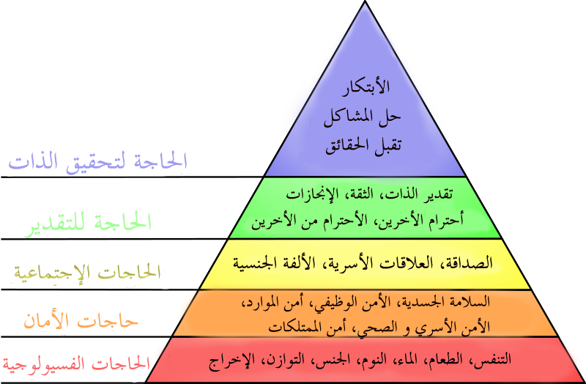

كما تتميّز المُشكلة الاقتصاديّة بصفتها أساساً من أُسس علم الاقتصاد بمجموعةٍ من الخصائص، وهي:

**العموميّة:** هي طبيعة المشكلة الاقتصاديّة التي تتصف بأنّها مشكلة مكانيّة وزمانيّة؛ أي موجودة قديماً وحديثاً وتمتدّ في كافة الأماكن، ولا يختص فيها مكان واحد فقط.

**الديمومة:** أي إنّها مُشكلة أبديّة ودائمة تظهر في كافّة الأزمنة والعصور؛ فالإنسانُ منذُ القِدم يُواجه مشكلة اقتصاديّة تُعاني منها المُجتمعات الحديثة، وستواجهها المُجتمعات الأحدث في المُستقبل.

**النُدرة النسبيّة:** هي نقص أو عدم كِفاية المعروض من الموارد؛ إذ إنّ الموارد محدودة بطبيعتها ولها استخداماتٌ متنوّعة، ونتيجةً لذلك يترتّب على الأفراد الاختيارُ بينها.

**مشكلة الاختيار**: هي مَحدوديّة الموارد الاقتصاديّة التي تُقابلها عَدم المحدوديّة في الحاجات البشريّة؛ حيث تظلّ حاجات الأفراد أكثر من الموارد المتوفرة.

**التضحية:** هي تخلّي الأفرادِ عن حاجات خاصّة بهم من أجل إشباع حاجات أُخرى ذات أهميّة بالنسبة لهم، وتَعتمد على المُفاضلة والمُقارنة بين مجموعة من الحاجات، ومن ثمّ ترتيب أولوّياتها بالنسبة لكلّ فرد من أجل تَخصيصه للمَوارد المُناسبة لها بهدف إشباع الحاجات الخاصّة به.